PRESSMEDDELANDE
2018-04-04
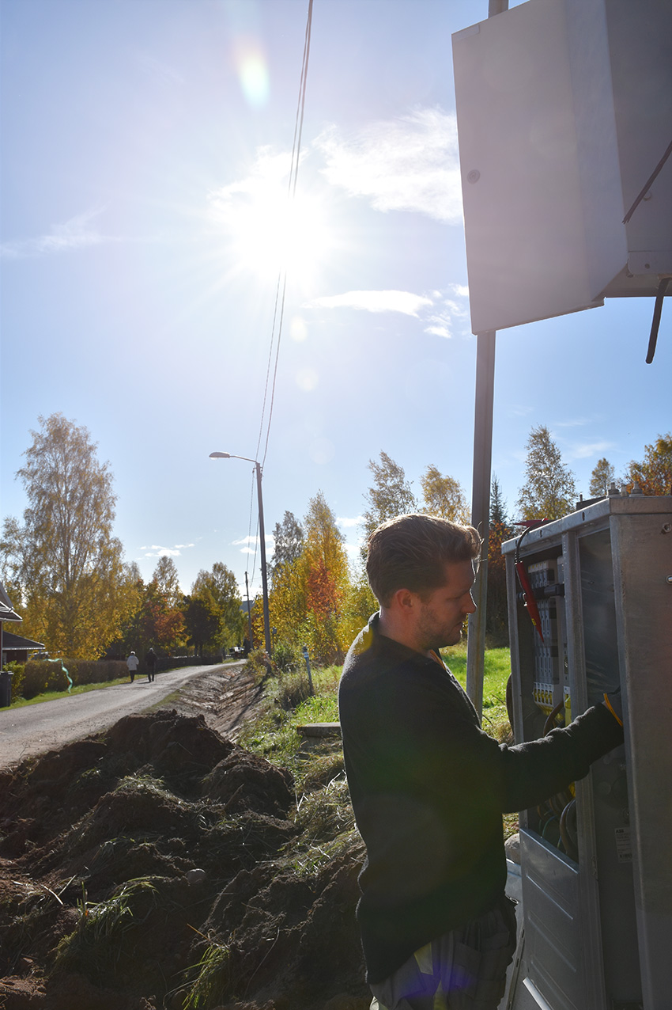

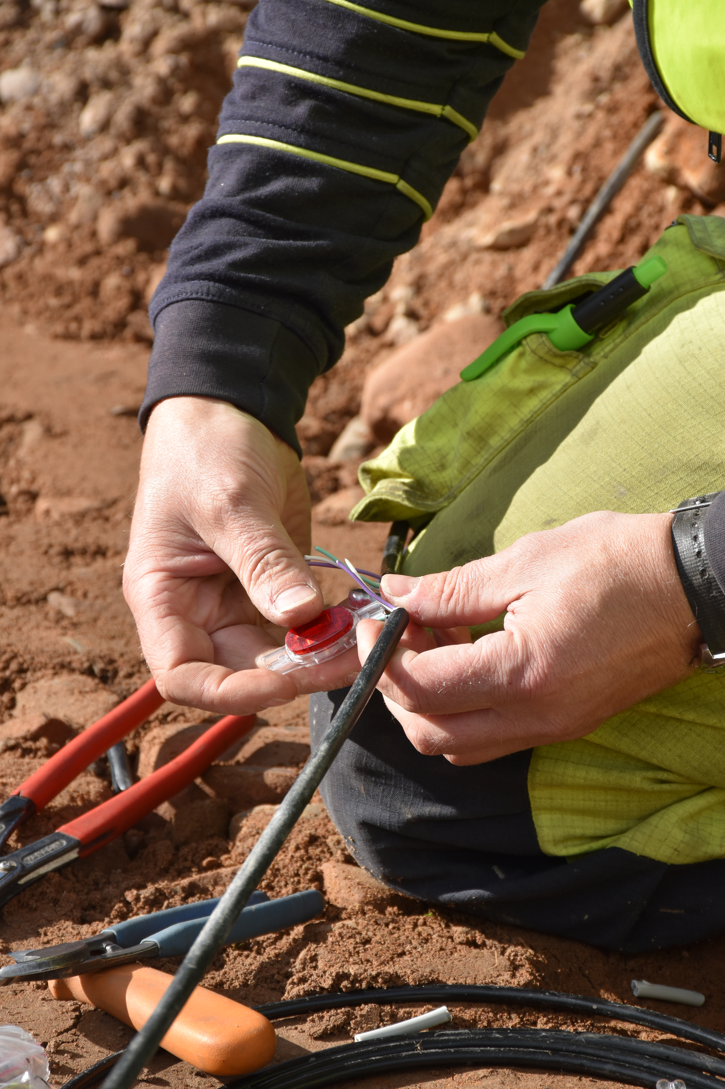

Konteks molntjänst hjälper innovativa Dala Energi att bli bättre.

Dala Energi är ett energibolag med 120-åriga rötter. De värnar om sin trakt och satsar hårt på innovation och hållbarhet för att hjälpa människor och företag i Dalarna att utvecklas. Varje år genomför de ett 100-tal olika projekt. För att underlätta löneprocessen har de valt en helt webbaserad systemportfölj i molnet från Kontek. Nu gör alla ute på fältet sina tidsredo-visningar direkt i mobilen.

Vad är Dala Energi?
Dala Energi är ett lokalt energibolag som levererar el, värme och fibernät. Ursprungligen drev de en kvarnrörelse, men när elströmmen kom och byarna började elektrifieras, var det ett naturligt steg för en kvarn att ställa om för att producera el. Som organisation har de genomgått flera förvandlingar tills de samlades under Dala Energis flagga.

Stora utmaningar med lönehanteringen.
- Vi har extremt många olika projekt, det var mycket därför vi skaffade det webbaserade försystemet Kontek HRM. Det är beredskap, nattarbete, jour, lokala avtal och en lång rad tillägg – en uppsjö av kategorier som påverkar rapporteringen. Vi har fått göra en hel del specialanpassningar för att förenkla processen för användarna. Men tack vare att vi införde den webbaserade lösningen och valde att ha allt i molnet och adderade en mobilapp, är det otroligt mycket enklare idag, berättar HR-chefen Camilla Ollas Hampus.

Enkelt att gå till molnet.
Dala Energi har valt en helt webbaserad systemportfölj som både innehåller lönesystemet Kontek Lön och försystemet Kontek HRM. Anledningarna till att de valt en molnlösning för systemportföljen är flera. Med en molnlösning nyttjas de webbaserade systemlösningarna fullt ut men man slipper hantera servrar, lagring av data, uppdateringar av systemen och andra IT-relaterade frågor. För Dala Energi står också möjligheten att förenkla arbetet för väldigt många medarbetare högt på agendan. Men att sätta upp tidssystemet Kontek HRM Time var en liten utmaning.
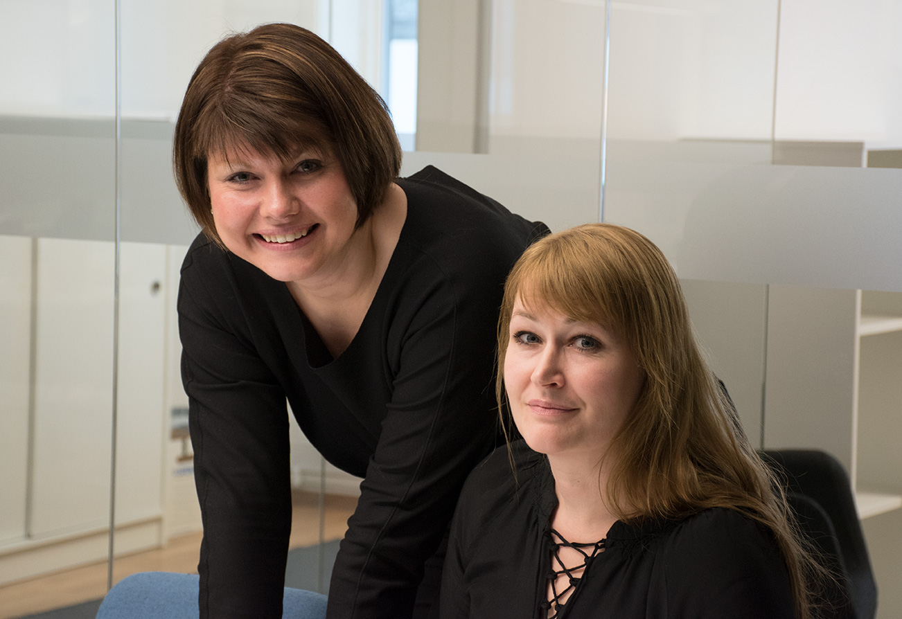
- Våra distributionselektriker har en ganska komplex tidredovisning, så vi har lagt upp en speciallösning med räknesnurror som gör det enklare. Kontek-konsulterna fick verkligen tänka till när de programmerade, berättar Sandra Lodén som jobbar med löner och redovisning.
HR-chef Camilla Ollas Hampus och företagets redovisningsekonom Sandra Lodén ser många vinster med att följa med i den tekniska utvecklingen.
- Vi hade en kortare inkörningsperiod, men nu är vi i full gång, fortsätter Camilla.

- Hela tiden kommer våra medarbetare in med egna förbättrings-förslag. Då är det väldigt bra att vi kan göra förändringar själva.

Alla sparar tid.
Största vinsten med mobilappen och den webbaserade system-lösningen i molnet är att det förenklar livet både för oss som administrerar lönearbetet och framför allt för alla som jobbar på fältet. De kan redovisa tid och projekt direkt på plats, något som underlättar enormt.

- Nu slipper vi lägga tid på säkerhetskopiering. Det kunde ta en hel del tid innan. Men nu sköts det automatiskt i molnet och vi kan lägga tid på andra saker istället, säger Sandra.

Till sommaren kommer alla sju bolag som vi administrerar lön för att använda systemet med molnlösningen. Så effektivt har det visat sig fungera.

Fokus på teknikutveckling.
- Vi ser vinsterna i att driva på den tekniska utvecklingen. Dels skapar det affärsmöjligheter och dels ger det oss större möjligheter att samverka och jobba effektivare inne i företaget, bland annat med löner, berättar Camilla.

Valet föll på Kontek.
- Vi har haft Konteks löneprogram länge och har nyligen gått över till deras nya, webbaserade lönesystem. Vi tittade på flera lösningar och fastnade för enkelheten och möjligheterna med Kontek HRM i kombination med applösningen som är enkel, lätt att fatta och snabb att jobba med. Att supporten var jättebra var också något vi visste sedan tidigare. Klart att det spelade in, säger Sandra.

Kortfakta om Dala Energi
Finns i Rättvik, Gagnef, Leksand och Säter. Omsättning: 300 Mkr.
80 medarbetare på tre orter. 33 000 elnätskunder.
Investerar ca 150 Mkr/år.

För mer information, vänligen kontakta:
Maria Ericsson, vd på Kontek
070-269 77 41, maria.ericsson@kontek.se

Lotta Tagesson, marknadsansvarig på Kontek
070-890 17 60, lotta.tagesson@kontek.se

Kort om Kontek
Kontek är ett av Sveriges ledande specialistbolag inom löneadministration. Företaget erbjuder både outsourcing och programvara för lönehantering till små och medelstora företag samt utbildningar, konsultation och andra löneadministrativa tjänster. Kontek är privatägt, har cirka 100 alerta och kunniga medarbetare med kontor i Stockholm, Göteborg, Värnamo och huvudkontor i Ljungby. Läs mer på www.kontek.se.

